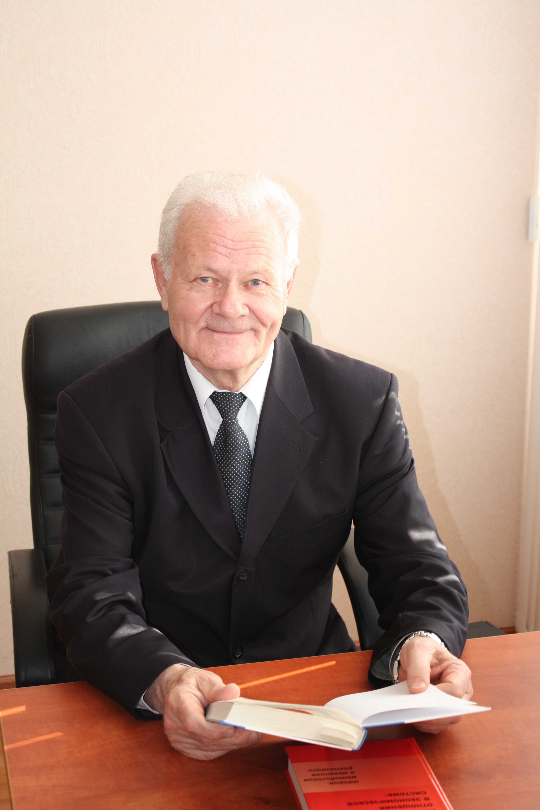 | SYNERGETIC PROPERTIES OF  SOCIAL ECONOMIC SYSTEM AS A WAVES  Potapov G.P., Nizhnekamsk institute of economic technologies and telecommunications KSTU named after A.N. Tupolev, Russia  СИНЕРГЕТИЧЕСКИЕ СВОЙСТВА  СОЦИАЛЬНО-ЭКОНОМИЧЕСКОЙ СИСТЕМЫ КАК ВОЛНЫ  Потапов Г.П., Нижнекамский институт информационных технологий и телекоммуникаций КГТУ им. А.Н. Туполева, Россия
Потапов Г.П.

The aim of this article is to demonstrate of using he concepts of thermodynamics and quantum mechanics in the development of SES. As for example the author researches and analyzes works of the most famous synergetic scientists. There are a lot of parameters of SES in this article as base of synergetic knowledge.

Исследованиями многих авторов: С.Ю. Глазьев, Г.Г. Малинецкий, С.Ю. Румянцева, Ю.В. Яковец, М.К. Басин, Р.Г. Баранцев, В.В. Налимов и др., чьи работы опубликованы на сайте С.П. Курдюмова, подтверждают наличие жизненных циклов технологических укладов в развитии экономики с периодом от 40 до 60 лет. Это длинноволновые циклы Н.Д. Кондратьева, которые модулированы проявлениями различных флуктуаций, обусловливающих высокую неопределенность ожидаемой прибыльности новых технологий. К числу таких флуктуаций следует отнести и появляющийся клановый характер управления социально-экономическими системами (СЭС).
Целью настоящей статьи является демонстрация правомерности использования понятий термодинамики и квантовой механики в исследовании развития СЭС, то есть возможности использования естественных законов развития таких систем, где длина волны определяется как пространственно-временная эволюция некоторого состояния [1]. Непривычное, но несомненное единство свойств «волна-частица» отражено в формулах Планка ($E=hν$) и де Бройля ($λ=\frac{h}{mυ}$), где энергия Е и масса m – характеристики частицы; частота ν и длина волны λ – признаки волнового процесса.
Используя основные свойства волны, можно следить не за частицами среды, в которой распространяется волна, а за параметрами, которые описывают состояние среды. Понятия длины и амплитуды волны могут соответствовать некоторому характерному параметру системы, который может быть принят в качестве обобщённого параметра изучаемой системы, и подтверждает важное свойство синергетики – междисциплинарное образование.
В синергетической картине происходит новая встреча физических и психических аспектов бытия, как индивидуума, так и социума, проблемы двух культур, образования и междисциплинарной коммуникации. Синергетическая теория управления представляет собой развитие качественной и количественной теории динамических систем с сильно выраженным отражением физической, экономической, химической, биологической и др. сущности управляемых процессов и поиском аналогов и законов поведения среди природных систем [2]. Удивительно верно сказано об этом поэтами:
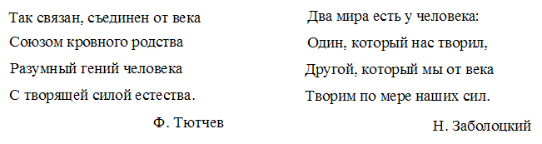

Еще Н. Бор отмечал, что открытие Планка служит основой для упорядочения значений не только в атомных явлениях, но привело к полному преобразованию принципов описания явлений природы. Идеи, положенные в основу квантовой механики по Бору могут быть использованы при исследовании биологических и социальных процессов и даже процессов деятельности головного мозга. Да и может ли быть иначе? Ведь строение, например, растительной и животной клетки практически одинаковое, их «профессии» одинаковые, разница лишь в их «звании».
Здесь речь идет о соотношении между психическими закономерностями и проблемой причинности физических явлений, о не выявленной дополнительности. Предположения Н. Бора полностью соответствуют основному психофизиологическому закону Вебера-Фехнера, характеризующему уровень интенсивности ощущений и который используется при нормировании воздействия опасных и вредных факторов на человека.
Однако, всякое состояние любой системы – это вещь в себе до тех пор, пока мы не найдем способ его наблюдения. Вернер Карл Гейзенберг отбросил идеализацию классической физики – понятие «состояние физической системы, независимое от наблюдения» и тем самым предвосхитил одно из следствий принципа дополнительности: «состояние» и «наблюдение» – дополнительные понятия. Сами по себе понятия «волна» и «частица», «состояние» и «наблюдение системы» суть некие идеализации, не имеющие отношения к квантовому миру, но необходимые для его понимания, поскольку включают в себя дополнительные понятия, несовместимые в рамках обычной логики. К таким понятиям относятся: «жизнь», «квантовый объект», «познание природы». Само совместное существование искусства и науки – одна из иллюстраций принципа дополнительности. В высших своих проявлениях они не различимы, как свойства «волна – частица» в атоме. Такая аналогия помогает нам почувствовать единство и противоположность всей системы человеческих знаний.
Трудное дело – высказать гипотезу. Это всегда процесс нелогический. Но как только она высказана, законы логики позволяют извлечь из нее все следствия. По Д.С. Чернавскому в синергетике часто приходится создавать модели явлений заново, "вывести" их из первых принципов практически невозможно. Иными словами, синергетика ‒ наука о том, как создавать модели, а не только их исследовать и решать [3].
В СЭС свои размерности и величины параметров: параметр действия (аналог постоянной Планка), энергия, частота, импульс действия, обобщенная координата и др. К сожалению, в синергетике шкала размерности измерений нелинейности, когерентности, открытости ещё не сформирована. И здесь синергетикой обусловлен поиск инварианта, связывающего допустимые границы нелинейности-когерентности-открытости.
По А.М. Хазену [4] можно характеризовать квантование энергии для любых неадиабатических процессов, а участвующая в нем постоянная необязательно должна быть именно постоянной Планка, но всегда она должна иметь размерность действия, свои адиабатические инварианты $h_{k}$, которые подобны постоянной Планка $h$ по их роли в природе. Их величина для каждого уровня иерархии есть конкретное выражение детерминизма Вселенной [5].
Анализ физического смысла постоянной Планка приводит многих учёных к выводу: квант действия, адиабатическая постоянная, мера, определяющая периодичность колебательных или волновых процессов, ‒ могут быть введены и при изучении явлений природы и социальных явлений, не имеющих прямого отношения к тем явлениям, для которых определяющее значение имеет постоянная Планка. Здесь тормозом является лишь принятая в физике величина и размерность постоянной Планка h. Квантовые аспекты экономической синергетики можно показать на примере развивающихся СЭС, где наметились две тенденции моделирования их развития: чисто динамические модели развития, базирующиеся на биологических аналогиях развития и квазидинамические модели, базирующиеся на факторных стационарных моделях типа производственной функции. Причем, параметры производственных функций могут иметь временные тренды.
Использование математических методов в биологии можно встретить еще у Леонарда Эйлера, но формирование математической биологии как самостоятельного научного направления произошло лишь в начале ХХ века, когда появились работы Вольтера, Лотки, позднее – Колмогорова.
Широко принятая математическая модель развития биологических популяций представляет собой аналитическое выражение, определяющее зависимость численности биологической популяции от времени. Впервые изучением роста популяции в замкнутой среде (на примере дрожжевых бактерий) занимался Реймонд Перл – американский биолог, демограф и экономист. Общий вид s-образных кривых Перла описывается известной логистической функцией.
В моделях Риденура, Гартмона, Холтона, Исенсена, Моно и др. развитие систем предполагается по экспоненциальному закону: $\frac{\text{dx}}{\text{dt}}=μx$, где µ ‒ удельная скорость изменения функции может быть не константой (как в радиоактивном распаде), а зависеть от времени (биологические аналогии развития). В нашей модели [6], параметром порядка процесса самоорганизации СЭС является ее активность (АС) как особый вид ресурса (информационно-энтропийный параметр). Этот параметр принимается за «социально-экономический потенциал» СЭС, подобный температуре в физической системе. Тогда энергию такой системы представим в виде произведения энтропии на социально-экономический потенциал СЭС, где величина энтропии СЭС определяется выражением [6]:
$s(t)=−\frac{\text{kt}}{τ}\left[\frac{x_{6}τ}{x_{5}}−\left(1−\frac{x_{4}}{x_{0}}\text{ln}\left(\frac{x_{7}}{x7}\right)−\frac{x_{4}}{x_{0}}+{\left(\frac{x_{4}}{x_{0}}\right)}^{2}\text{ln}\left(\frac{x_{7}}{x7}\right)\right)\right]$. (1)
Здесь параметр действия-энтропии-информации s(t) отличается от ее значения по Больцману, как видом выражения, так и зависимостью от времени ряда экономических параметров СЭС. Здесь x₆ – темп роста производства продукции; x₅ – объем продукции; x₄ – затраты, обусловленные величиной АС; x₀ – выручка от реализации товарной продукции x₅; x₇ – динамическая величина АС; x7 – начальное значение АС; τ – период цикла прогноза развития СЭС; t – текущее время; k – коэффициент, учитывающий размерность энтропии.
Формализовать понятие информации и информационного процесса, описать превращения информации в процессах различной природы обусловлено имманентной активностью материи, ее способностью к вероятному саморазвитию. Детерминизм – это синоним самой возможности существования систем и процессов, а также соответственно их описания. С помощью понятия обобщенных координат и импульса, их произведения как параметра действия можно характеризовать квантование энергии для любых неадиабатических процессов [4, 7, 8].
В статистической физике важную роль играет каноническое распределение Гиббса, обусловливающего распределение вероятностей различных возможных состояний некоторой квазизамкнутой подсистемы, в которой ее собственная энергия в среднем велика по сравнению с энергией взаимодействия с остальными частями замкнутой системы, называемыми термостатом [9].
Волновую функцию квазисвободной СЭС с определенным импульсом p, энергией E и параметром действия h представим по Шредингеру:
$ψ\left(x,t\right)=A\text{exp}\left(\frac{2π⋅i⋅\left(\text{px}−\text{Et}\right)}{h}\right)$, (2)
где h – параметр действия в виде постоянной величины как результат деления базовой энергии СЭС на частоту ее колебания в виде вероятности использования информационного потенциала; А – нормированная амплитуда, квадрат которой определяет вероятность состояния СЭС в заданном интервале изменения обобщенной координаты x = x₁₁; $i=\sqrt{−1}$.
Частота колебаний системы в нашем случае (в отличие от частоты по Планку) определяется выражением [6]:
$ω\left(t\right)=\left(\frac{x_{6}}{x_{5}}−\frac{\left(1−\frac{x_{4}}{x_{0}}\right)\left(1−\frac{x_{4}}{x_{0}}\text{ln}\left(\frac{x_{7}}{x7}\right)\right)}{τ}\right)$. (3)
Следуя [6], в качестве примера рассмотрим динамику изменения основных экономических параметров некоторого нефтехимического предприятия. В начале прогнозируемого периода развития примем обозначения: x0 – выручка от реализации товарной продукции, млрд. руб./год; x1 – средняя цена товарной продукции на рынке, тыс. руб./т.; x2 – величина спроса продукции на рынке, млн.т./год; x3 – темп роста спроса продукции на рынке, млн.т./год²; x4 – затраты на производство товарной продукции, млрд. руб. (х4 = х7∙х5); x5 – объем производства товарной продукции, млн.т./год; x6 – темп роста выпуска товарной продукции, млн.т./год²; x7 – АС, тыс. руб./т.; x8 – себестоимость продукции, тыс. руб./т.; x9 – волновая функция; x10 – импульс предприятия, $\text{тон}⋅\text{руб}{\text{.}}/{\text{год}}$; x11 – обобщенная «координата», равная произведению (x11= x4∙τ), руб.; x12 – кинетическая энергия развития предприятия, $\text{тон}⋅\text{руб}{{\text{.}}^{2}}/{{\text{год}}^{2}}$; x13 – прибыль, млрд.руб./год; x14 –энтропия, ${\text{тон}}^{2}⋅\text{руб}{\text{.}}/{{\text{год}}^{2}}$.
Обозначим значения искомых параметров в виде x₀ – x₁₃ вместо указанных выше их начальных величин: x0 – x13. Размерности квантовых параметров СЭС обусловлены их определением: импульс $p=\text{mV}=(x_{5}t)x_{4}$, энергия СЭС равна $E=0\text{.}5{\text{mV}}^{2}=0\text{.}5x_{5}{\text{tx}}_{4^{2}}$. В качестве социально-экономического потенциала СЭС (аналога температуры в физической системе) принято значение параметра порядка АС, имеющего размерность себестоимости. В таком случае размерность энтропии СЭС определится, как и принято, из отношения энергии к параметру порядка (социально-экономическому потенциалу развития).
Ниже показаны результаты расчета экономических параметров для случая, когда квант действия не меняется за время прогноза (рис. 1) и когда он изменяется во времени, то есть фактически еще не является постоянной величиной за время прогноза (рис. 2). Здесь x₁₃ – прибыль предприятия, млрд. руб./год; L = x7 – x₇ – использование ресурса активности системы в виде положительной величины; x₁₆ – изменяющаяся во времени «постоянная» кванта действия данного предприятия.
Рис. 2 может служить примером ситуации, когда система не обладает еще свойствами дуализма, ее состояние изменяется не по закону физической квантовой механики. Система находится в стадии зарождения квантового состояния, когда квант действия лишь вырождается в константу. Однако в таких случаях величина квантового действия соизмерима с обычными масштабами СЭС и имеет свою размерность. После четырех лет динамика изменения основных экономических параметров показывает особенность (сингулярность) данного предприятия – проявление момента обострения, что необходимо учитывать руководству предприятия в процессе прогнозирования ожидаемых параметров.
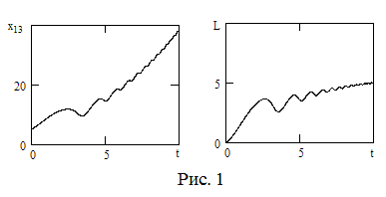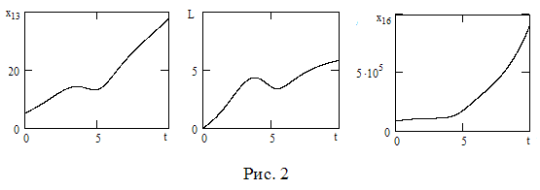
Предлагаемая математическая модель прогноза отображает проявление самоорганизации СЭС, что представляет практический интерес для анализа многих факторных зависимостей параметров системы [2, 6].

Литература
- Басин М. А. Основные характеристики человечества как волны. http://spkurdyumov.narod. ru/Mat100.htm
- Колесников А.А. Когнитивные возможности синергетики// Вестник Российской АН. – 2003, –т.73, –№8, – с. 727 – 734.
- Чернавский Д.С. Синергетика и информация /Д.С.Чернавский// http://www.spkurdyumov.narod. ru
- Хазен А.М. Функции разума и сознания в неживой и живой природе и их совместная эволюция/А.М.Хазен//www.kirsoft.com.ru/intel
- Баранцев Р. Г. Имманентные проблемы синергетики // Новое в синергетике. Взгляд в третье тысячелетие. (РАН. Информатика: неограниченные возможности и возможные ограничения). М.: Наука. 2002. С. 460-477.
- Потапов Г.П. Информационно-синергетические аспекты развития социально-экономических систем: монография / Г.П. Потапов. - Нижнекамск: Изд-во НФ КГТУ им. А.Н. Туполева, 2009. – 122 с.
- Хазен А.М. Некорректность негэнтропийного принципа Л. Бриллюэна/ А.М. Хазен//www.kirsoft.com.ru/intell//KSNews_62.htm
- Кузнецов Б.Л. К новой институционально-синергетической парадигме развития: материалы Международной конференции «Путь в будущее – наука, глобальные проблемы, мечты и надежды» – Москва: Институт прикладной математики им. М.В. Келдыша РАН.
- www.chronos.msu.ru/RREPORTS/korotaev_entropia/korotaev_entropia

